Il est des noms illustres qui sont Mais nous devons aussi beaucoup
restés gravés dans le marbre … à des hommes moins célèbres !
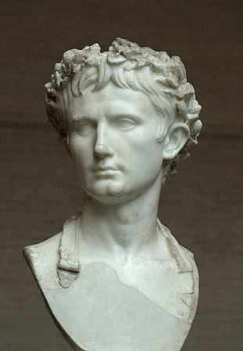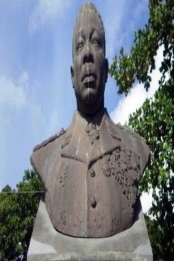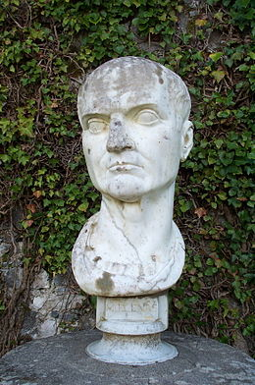
Le leader des Mécènes peut-être ?
Et qui c’est celui-là ?
AUGUSTE FELIX EBOUE MECENE

Descendant des Rois étrusques, Mécène reçut la meilleure éducation de son temps.
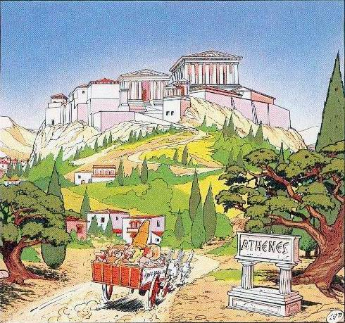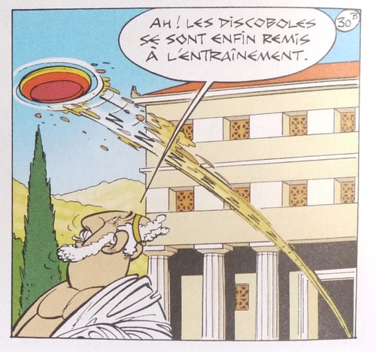

Par ailleurs, on prétend qu’il s’était enrichi pendant les guerres civiles
et qu’il possédait de grandes propriétés en Egypte .

Comme l’argent fait le bonheur…
VIRGILE HORACE PROPERCE…
PROPERCE
il devint le sponsor de nombreux artistes qui avaient besoin de
ses bienfaits pour cultiver leur art et espérer être un jour reconnus.

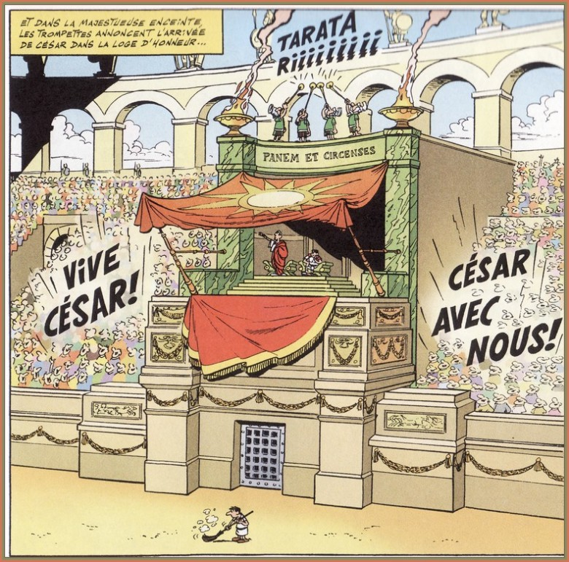.
MECENE ami des artistes
M
Venez tous chez Mécène amoureux des arts
Mais Mécène fut aussi victime de critiques …
Il se console dans les bras du danseur Bathyllus
Il est plus efféminé que sa femme !
Il est mou et trop raffiné
Il est fragile comme une fille !

Ce n’est pas toujours rigolo que Terentia soit la maîtresse préférée d’Auguste
...et de quolibets à propos de sa femme Terentia .

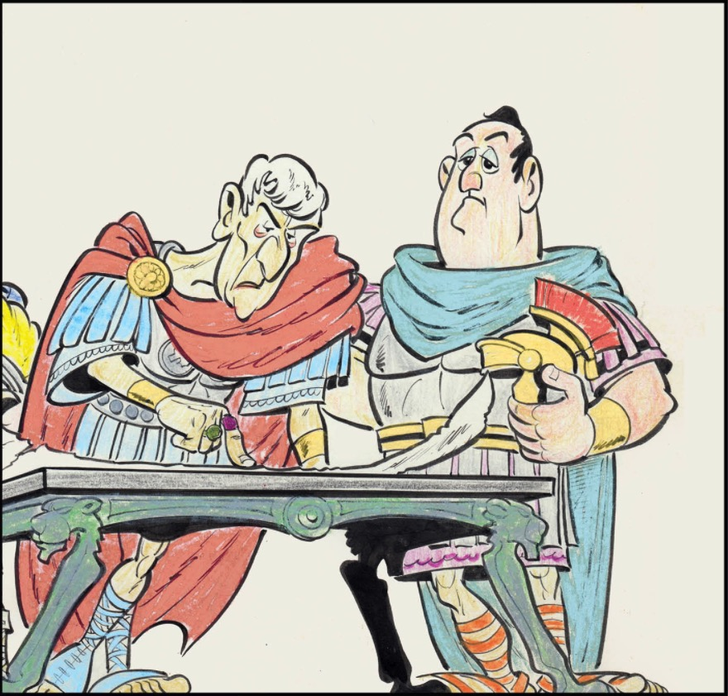 M Mais rendons à Mécène ce qui est à Mécène…
Etre ami des artistes, ce n’est pas très glorieux quand on n’est même pas l’amant de sa femme !

C’était un excellent diplomate et il a su servir et seconder Octave-Auguste, lors de sa lutte avec Antoine.
Bataille d’ACTIUM. 1er Août 31
PAIX DE BRINDISI. 40 avt J-C.
. 4
Traité de TARENTE

Mécène, c’est
VIRGILE L’ENEIDE
L’élégance et le bon goût
La sensibilité et l’humanité

Quand les grandes pages de l’histoire s’écrivent avec les arts et la poésie…

…les artistes et le peuple, eux , n’oublient pas d’honorer la mémoire de leur
bienfaiteur !

Note : Caius Clinius MAECENAS (~69 avt J-C. ~ 8 ap. J-C.) : collaborateur d’ Octave-Auguste, il avait l’habitude d’encourager et de soutenir financièrement les artistes, voire de payer les grands poètes de l’époque pour qu’ils chantent les louanges de l’empereur .
Aujourd’hui, un mécène est une personne riche, qui , par ses dons, encourage les artistes : on parle alors de « mécénat ».

